

Wojewódzki Urząd Pracy
ul. Wyspiańskiego 15 65 – 036 Zielona Góra tel. 325-56-95, 456-56-00, fax (68) 327-01-11
www.wup.zgora.pl, email wup@wup.zgora.pl
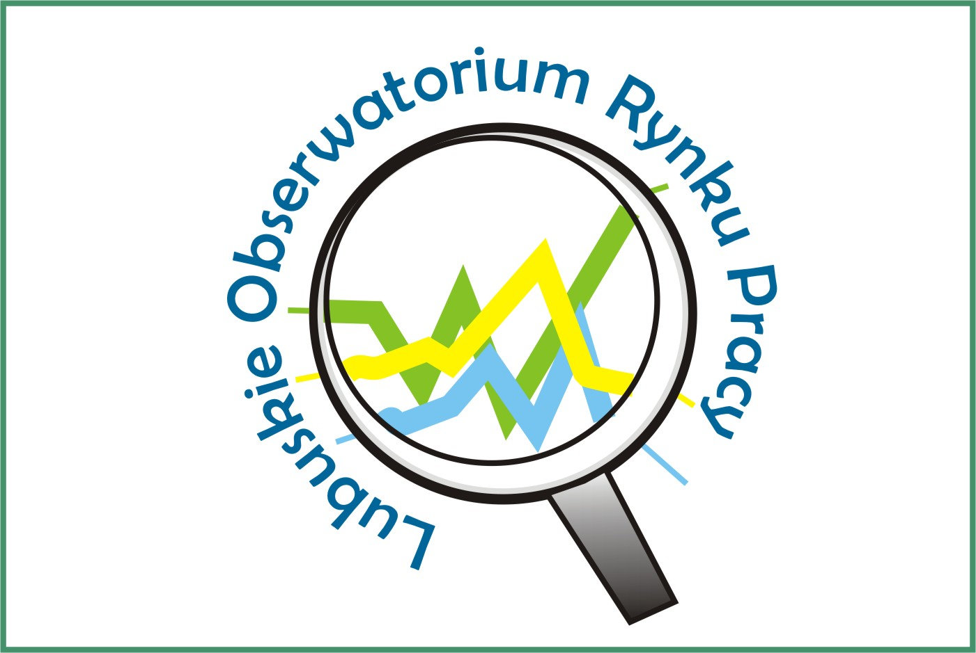

Maj 2013 r.

Sytuacja na rynku pracy w województwie lubuskim

- Na koniec maja 2013 r.,
w powiatowych urzędach pracy woj. lubuskiego zarejestrowanych było 60157 bezrobotnych, w tym 30674 kobiety, które stanowiły 51,0% ogółu bezrobotnych. W porównaniu
z poprzednim miesiącem liczba bezrobotnych zmniejszyła się o 2759 osób (o 4,4%). W stosunku do maja 2012 r. liczba bezrobotnych była większa o 1224 osoby.
- W maju odnotowano spadek liczby zarejestrowanych bezrobotnych zarówno wśród osób poprzednio pracujących
(o 2425 osób), jak również wśród osób dotychczas nie pracujących (o 334 osoby).
Spadek liczby zarejestrowanych bezrobotnych odnotowano we wszystkich powiatach, największy w:
- nowosolskim – o 350 osób,
- gorzowskim (grodzkim) – o 287 osób,
- zielonogórskim (ziemskim) o 254 osoby,
- strzelecko-drezdeneckim – o 248 osób,
- żagańskim – o 247 osób.
- W powiatowych urzędach pracy zarejestrowano w maju 6249 nowych bezrobotnych (o 545 osób mniej niż
w miesiącu poprzednim).Wśród nich:
- 3038 osób to kobiety (48,6%),
- 5002 (80,0%) to osoby poprzednio
pracujące,
- 2401 osób (38,4%) mieszkało na wsi,
- 609 (9,8%) to osoby w okresie do 12 miesięcy od ukończenia nauki.
W maju rejestrowały się przede wszystkim osoby:
- którym wygasły umowy o pracę zawarte na czas określony lub umowy na pracę sezonową – ok. 21% ogółu,
- w celu uzyskania dostępu do świadczeń służby zdrowia – ok. 19% ogółu,
- po otrzymaniu wypowiedzenia z pracy – ok. 15% ogółu,
- uprzednio skreślone z tytułu nie potwierdzenia gotowości do podjęcia pracy – ok. 13%,
- powracające do rejestru bezrobotnych po formach aktywnych – ok. 11%,
- po rozwiązaniu umowy o pracę za porozumieniem stron – ok. 7% ogółu.
- W powiatowych urzędach pracy
z ewidencji bezrobotnych wyłączono
w maju 9008 osób (o 175 mniej niż
w miesiącu poprzednim). Wśród nich:
- 3915 osób to kobiety (43,5%),
- 3555 osób (39,5%) mieszkało na wsi.
Wśród wyłączeń dominowały:
- podjęcie pracy – 3894 osoby (43,2%),
- nie potwierdzenie gotowości do podjęcia
pracy – 2649 osób (29,4%),
- rozpoczęcie stażu – 762 osoby (8,5%),
- dobrowolna rezygnacja ze statusu
bezrobotnego – 561 osób (6,2%),
- rozpoczęcie szkolenia – 309 osób (3,4%),
- rozpoczęcie pracy społecznie użytecznej –

287 osób (3,2%),
- odmowa bez uzasadnionej przyczyny przyjęcia propozycji odpowiedniej pracy lub innej formy pomocy – 194 osoby (2,2%).
- Bezrobotni zarejestrowani w urzędach pracy w ostatnim dniu kwietnia 2013 r. stanowili 16,2% w liczbie ludności aktywnej zawodowo. Wojewódzki wskaźnik natężenia bezrobocia był wyższy o 2,2 pkt. procentowych od wskaźnika krajowego (14,0%).
Stopa bezrobocia w podregionie gorzowskim wynosiła 15,1%, natomiast
w podregionie zielonogórskim 17,0%.
Najwyższa stopa bezrobocia wystąpiła
w powiatach:
- nowosolskim – 25,9%,
- strzelecko-drezdeneckim – 25,3%,
- żagańskim – 25,0%.
Najniższą odnotowano w powiatach:
- zielonogórskim (grodzkim) – 8,4%,
- gorzowskim (grodzkim) – 10,0%,
- świebodzińskim – 12,6%.
- Na koniec maja 2013 r. z prawem do zasiłku było 11832 bezrobotnych, tj. 19,7% (w poprzednim miesiącu – 19,7%). Najwięcej bezrobotnych
z prawem do zasiłku, odnotowano
w powiatach:
- międzyrzeckim – 24,5%,
- żagańskim – 22,0%.
- W maju 2013 r. w województwie lubuskim zarejestrowanych było 28436
osób będących długotrwale
bezrobotnymi, tj. 47,3% ogółu. W tym
miesiącu zarejestrowało się 2580 osób będących długotrwale bezrobotnymi,
a wyrejestrowano z ewidencji bezrobotnych 3354 osoby tej kategorii. Wśród wyłączeń dominowały:
- podjęcie pracy – 1226 osób (36,6%),
- nie potwierdzenie gotowości do podjęcia
pracy – 904 osoby (27,0%).
Najwięcej długotrwale bezrobotnych odnotowano w powiatach:
- nowosolskim – 55,4%,
- słubickim – 53,8%.
- Jedną z liczniejszych grup bezrobotnych jest młodzież do 25 roku życia. W tej kategorii wiekowej na koniec maja zarejestrowanych było 10079 bezrobotnych, tj. 16,8% ogółu. W tym miesiącu zarejestrowały się 1653 osoby
w wieku do 25 lat, wyrejestrowano 2201 osób, a 134 utraciły status osoby będącej w tej kategorii bezrobotnych. Wśród wyłączeń dominowały:
- nie potwierdzenie gotowości do podjęcia
pracy – 784 osoby (35,6%),
- podjęcie pracy – 749 osób (34,0%).
Największy odsetek bezrobotnej młodzieży odnotowano w powiatach:
- słubickim – 27,7%,
- sulęcińskim – 21,8%.
- W trudnej sytuacji na rynku pracy są bezrobotni powyżej 50 roku życia. Na koniec maja, w województwie lubuskim, były ich 15394 osoby, czyli 25,6% ogółu bezrobotnych. W tym miesiącu zarejestrowano 1268 bezrobotnych powyżej 50 roku życia, a wyłączono
z ewidencji bezrobotnych 1804 osoby powyżej 50 roku życia.
Wśród wyłączeń dominowały:
- podjęcie pracy - 742 osoby (41,1%),
- nie potwierdzenie gotowości do podjęcia
pracy – 368 osób (20,4%).
Najwięcej bezrobotnych powyżej 50 roku życia odnotowano w powiatach:
- słubickim – 35,7%,
- gorzowskim (grodzkim) – 31,4%.
- Na koniec maja 2013 r. w ewidencji urzędów pracy odnotowano:
- 6399 kobiet które nie podjęły zatrudnienia po urodzeniu dziecka (20,9% ogółu bezrobotnych kobiet),
- 18261 osób bez kwalifikacji zawodowych (30,4% ogółu bezrobotnych),
- 12317 osób bez doświadczenia zawodowego (20,5% ogółu),
- 36438 osób bez wykształcenia średniego (60,6% ogółu),
- 8032 osoby samotnie wychowujące co najmniej 1 dziecko do 18 roku życia (13,4%),
- 1294 osoby które po odbyciu kary pozbawienia wolności nie podjęły zatrudnienia (2,2%),
- 4624 osoby niepełnosprawne (7,7%).
- Na koniec maja, najwięcej osób bezrobotnych objętych było aktywnymi formami przeciwdziałania bezrobociu
w ramach:
- odbywania stażu – 3741 osób,
- odbywania prac społecznie użytecznych – 1034 osoby,
- zatrudnienia przy pracach interwencyjnych – 748 osób,
- zatrudnienia przy robotach publicznych – 434 osoby,
- odbywających szkolenie – 216 osób.
- W końcu maja odnotowano 1198 osób uprawnionych do otrzymywania dodatku aktywizacyjnego. W ciągu tego miesiąca otrzymało go 558 osób, które podjęły zatrudnienie z własnej inicjatywy
- W maju 2013 r. urzędy pracy dysponowały 2512 wolnymi miejscami pracy i miejscami aktywizacji zawodowej. Było ich o 681 mniej niż w kwietniu. Wśród nich:
- 1219 było subsydiowanych z Funduszu Pracy (48,5% wszystkich wolnych miejsc pracy i miejsc aktywizacji zawodowej),
- 1981 wolnych miejsc pracy i miejsc aktywizacji zawodowej (78,9%) zgłosiły zakłady z sektora prywatnego,
- 88 wolnych miejsc pracy i miejsc aktywizacji zawodowej dotyczyło pracy sezonowej,
- 668 - dotyczyło staży,
- 236 - prac społecznie użytecznych,
- 244 – były skierowane do osób niepełnosprawnych.
Najwięcej wolnych miejsc pracy i miejsc aktywizacji zawodowej odnotowano
w powiatach:
- zielonogórskim (grodzkim) – 397,
- nowosolskim – 361.
- W maju 2 zakłady zwolniły 3 pracowników z przyczyn dotyczących zakładu pracy.
- W maju 2 zakłady zgłosiły zamiar zwolnienia 3 pracowników z przyczyn dotyczących zakładu pracy.

